实 验 报 告
25系05级 鄂雁祺 日期：06年3月25日 学号：PB05025003
实验二：
实验题目：时间测量中随机误差的分布规律
实验目的：用常规仪器测量时间间隔,通过对时间和频率测量的随机误差分布,学习用统计的方法研究物理现象的过程和研究随机误差分布的规律.
实验原理：
用电子秒表测量节拍器发声的时间间隔,机械节拍器按一定的频率发出有规律的声响;电子秒表用石英晶体振荡器作时标,一般用六位液晶数字显示,其连续积累时间为59min59.99s,分辨率为0.01s,平均日差0.5s
实验器材：
机械节拍器，电子秒表。
实验步骤：
1.测量机械节拍器摆动三个周期所用的时间间隔，共计200组。
2.记录实验数据，找出最大最小值，设定合理的间隔并进行分组处理。
3.做出直方图，并用计算机软件进行拟合。
数据处理：
① 根据原始数据处理得表格如下：
小区域/s | 区域中点/s | 频数 | 相对频数/% | 累计频数/%
2.800—2.872 | 2.836 | 2 | 1 | 1
2.872—2.944 | 2.908 | 6 | 3 | 4
2.944—3.016 | 2.980 | 14 | 7 | 11
3.016—3.088 | 3.052 | 27 | 13.5 | 24.5
3.088—3.160 | 3.124 | 39 | 19.5 | 44
3.160—3.232 | 3.196 | 45 | 22.5 | 66.5
3.232—3.304 | 3.268 | 32 | 16 | 82.5
3.304—3.376 | 3.340 | 15 | 7.5 | 90
3.376—3.448 | 3.412 | 10 | 5 | 95
3.448—3.520 | 3.484 | 7 | 3.5 | 98.5
3.520—3.592 | 3.556 | 2 | 1 | 99.5

②统计直方图和概率密度分布曲线如下：
③ 根据原始数据（即原始测量列）可算得测量结果的平均值为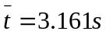
根据原始数据（即原始测量列）可算得测量结果的标准差为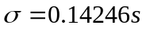
根据算术平均值,可算得算术平均值的标准差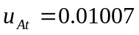
- 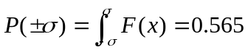
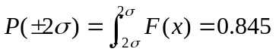
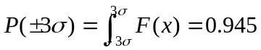
- 对200组时间数据的处理
考虑置信概率P=0.95的情况, 电子秒表误差分布为正态分布，可取
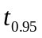=1 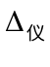=0.01s c=3
B类不确定度在0.95的置信概率下置信因子为k=1.96
由不确定度合成公式得
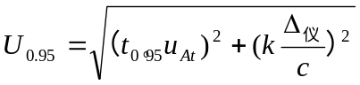=0.02
所以，
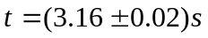 P=0.95
误差分析:
由所绘制的统计直方图和概率密度分布曲线可以看出测量结果基本符合正态分布。存在部分误差，可能原因是：
- 测量为有限次测量，结果必定会偏离正态分布；
- 外界影响因素较多，会影响实验者的测量，难以保证完全等精度；
- 本实验在测量过程中由搭配双方各测量了100个数据，结果也不是绝对的等精度测量结果。

